Oleh:
Taryana Suryana. M.Kom
2010
http://m.unikom.ac.id

Pendahuluan
UnikomMobile adalah sarana informasi yang disedikan oleh Unikom untuk seluruh pengguna yang mobile (Handphone) agar dapat mengakses info-info terkini dari Unikom. Saat ini teknologi informasi mengalami perkembangan yang sangat pesat dan cepat, hampir diseluruh aspek kehidupan manusia. Dalam kehidupannya manusia memiliki beragam kebutuhan, hal ini yang mengakibatkan teknologi informasi terus maju berkembang. Salah satu kebutuhan pokok manusia adalah mereka ingin segala pekerjaan dan urusannya dapat diselesaikan dengan cepat dan efisien sehingga tidak banyak menghabiskan waktu dan tenaga. Kebutuhan inilah yang membuat teknologi mobile semakin berkembang.
Saat ini banyak perusahan-perusahaan besar yang telah menambah fasilitas Website mereka dengan menambah layanan berbasis Mobile Web. Perusahaan besar seperti friendster.com telah menambahkan aplikasi mobile website mereka yang beralamat di http://m.friendster.com, Facebook.com menjadi http://m.facebook.com, detik.com menjadi http://m.detik.com dll. Dengan berkembangnya aplikasi mobile Web atau Microbloging saat ini untuk melakukan browsing cukup dengan menggunakan HandPhone yang memerlukan bandwidth relatif kecil.
Untuk selalu mengikuti perkembangan Teknologi Mobile tersebut Direktorat ICT dan Multimedia UNIKOM telah membangun pula UnikomMobile dengan alamat http://m.unikom.ac.id
Didalam UnikomMobile terdapat beberapa Fitur, antara lain Informasi berita terkini, Informasi tentang Unikom, sejarah, visi misi, profile pimpinan, layanan Check Nilaionline dan Autodebit Pembayaran Online, dan Informasi lainya dapat anda akses hanya dengan menggunakan handphone.
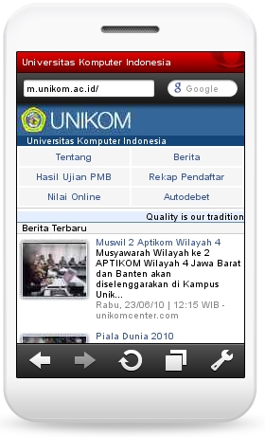

Gambar 1. Halaman Awal UnikomMobile

Untuk memulai menggunakan UnikomMobile ini, pertama jalankan browser yang ada di handphone. Kemudian pada Address masukan alamat http://m.unikom.ac.id dan berikut ini adalah tampilan awal jika anda berhasil masuk ke halaman http://m.unikom.ac.id.

Berita terbaru akan tampil di halaman utama di bagian depan, untuk melihat berita-berita sebelumnya, kita bisa men-scroll layar browser di handphone. Sehingga berita-berita sebelumnya akan muncul. Untuk melihat detail atau isi berita kita bisa mengklik judul dari berita tersebut.

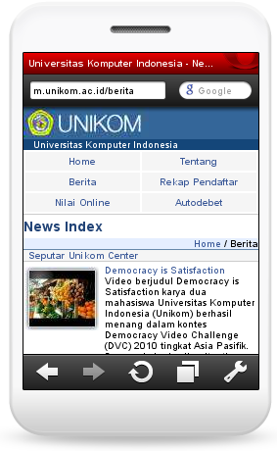
Gambar 2.Halaman berita
Nilai Online.
NilaiOnline adalah suatu fasilitas yang ada di UnikomMobile yang dapat digunakan oleh seluruh Civitas Akademika Unikom untuk menampilkan informasi Nilai secara Online. Untuk menjalankan fasilitas ini caranya dalah Click Menu NilaiOnline, selanjutnya akan ditampilkan jendela seperti berikut:
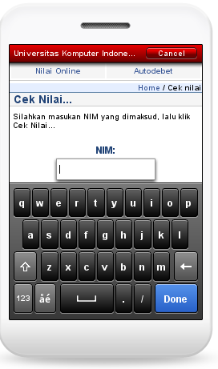
Gambar 3. Jendela Masukan NilaiOnline

Proses Pengecekan Nilai
- Masukan NIM (nomor induk mahasiswa) pada textbox untuk memasukan NIM:
- Pilih Tahun Akademik yang akan ditampilkan
- Click Tombol Check Nilai

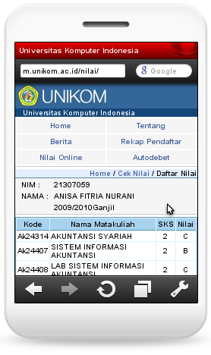
Gambar 4.Jendela Output NilaiOnline Mahasiswa

Rekap Pendaftar
Menu ini berfungsi untuk menampilkan informasi jumlah pendaftar yang akan mengikuti Ujian saringan Masuk Unikom saat ini. Hanya kalangan tertentu yang dapat mengakses ke fasilitas ini.
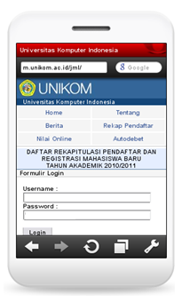
Gambar 5. Rekapitulasi Pendaftar
Autodebet
Menu ini berfungsi untuk menampilkan informasi hasil autodebet pembayaran kuliah mahasiswa. Mahasiswa cukup memasukan Nim dan Angsuran keberapa yang ingin ditampilkan.
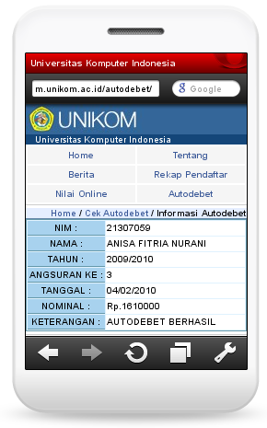
Gambar 6.Autodebet
Tentang
Menu ini berguna untuk menampilkan informasi mengenai Unikom. Pertama yang akan ditampilkan adalah Sambutan dari Rektor Unikom
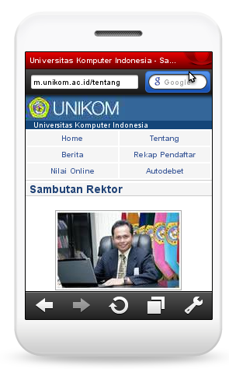
Gambar 7.Sambutan Rektor Unikom

Bila kursor di Scrool kebawah, selanjutnya akan ditampilkan link ke submenu lainnya yaitu:
- Sambutan Rektor
- Sejarah
- Pimpinan
- Yayasan Science dan Teknologi
- Visi dan Misi
- Logo Unikom
- Himne dan Mars Unikom

Sejarah
Menu ini berguna untuk menampilkan informasi Sejarah perkembangan Unikom dari tahun 2000 sampai sekarang.
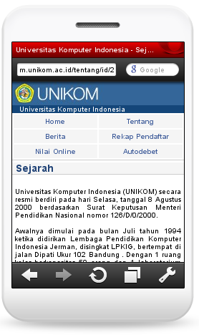
Gambar 8. Sejarah Unikom
Pimpinan
Menu ini berguna untuk menampilkan informasi profile para Pimpinan Tinggi Universitas Komputer Indonesia
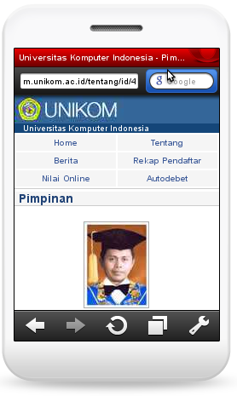
Gambar 9.Profile Pimpinan Universitas

Yayasan Science dan Teknologi
Menu ini berguna untuk menampilkan informasi profile para Pimpinan Yayasan Science dan Teknologi, Yayasan yang menaungi Universitas Komputer Indonesia
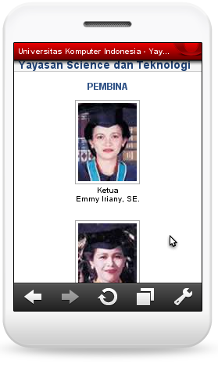
Gambar 10.Profile Yayasan Science dan Teknologi
Visi dan Misi
Menu ini berguna untuk menampilkan informasi mengenai Visi Misi dan Target kedepan Universitas Komputer Indonesia
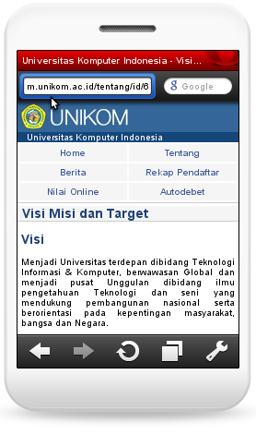
Gambar 11. Visi Misi
Logo Unikom
Menu ini berisi informasi mengenai arti dari lambang atau logo Unikom
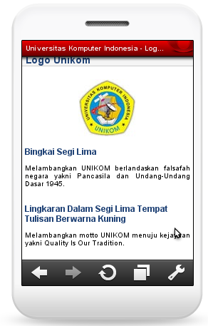
Gambar 12. Logo Unikom
Mars dan Hymne
Menu ini berisi informasi mengenai isi Mars dan Hyme Unikom

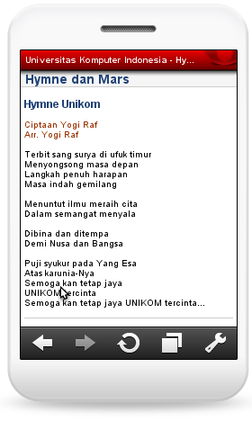
Gambar 13. Himne dan Mars Unikom
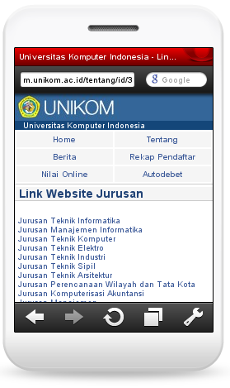
Gambar 14. Link ke Website Jurusan
Direktorat ICT & Multimedia akan selalu membangun aplikasi-aplikasi terbaru untuk kemajuan Unikom, semoga dengan dibangunnya Unikom Mobile ini akan lebih menambah fasilitas yang dimiliki oleh Unikom untuk satu tujuan yaitu kemudahan dalam mendapatkan informasi terkini dari Unikom untuk seluruh Civitas Akademika Unikom.

Taryana Suryana.M.Kom
Direktorat ICT&Multimedia
E-Mail:dir_ictm@unikom.ac.id
http://www.unikomcenter.com

